

Elton Fonseca de Mattos

Analista Desenvolvedor Dynamics 365/Power Platform
 elton.mattos@outlook.com ▪  (11) 97270-8392 ▪  elton-mattos

eltonmattos.github.io ▪eltonmattos

R. Rui de Morais Apocalipse - Jd. do Tiro - São Paulo - SP

Sobre Mim
◾ Atuação em projetos envolvendo customização, desenvolvimento de extensões e integrações, deployment, treinamentos e suporte para Dynamics 365/Dataverse e Power Platform.
◾ 10 anos de experiência com desenvolvimento para Microsoft Power Platform e Dynamics (CRM 2011 a 365) usando linguagens de programação C# e Javascript
◾ Profissional certificado MS Power Platform Solution Architect Expert, MCSA: Dynamics 365 e MCSE: Business Applications

Experiência Profissional

Software Engineer

NTT Data | São Paulo, SP (Remoto) Jun/2022 – Jul/2024
Desenvolvimento e manutenção de extensões (Plugins, Custom Workflows, Scripts, Power Automate, Integrações) utilizando linguagens de programação C# e Javascript, customização de ambiente Dynamics 365, Treinamento de turmas para desenvolvimento de Extensões para o Dynamics 365/Dataverse.

Analista Desenvolvedor Dynamics 365/Power Platform

Smart Consulting | São Paulo, SP (Remoto) Mai/2021 - Jun/2022

Desenvolvedor Dynamics 365/Power Platform

Best.Projects | São Paulo, SP (Remoto) Jul/2020 - Mai/2021

Analista Desenvolvedor Dynamics 365/Power Platform - Smart Consulting | São Paulo, SP Mar/2017 - Abr/2020

Analista Desenvolvedor Dynamics 365/Power Platform - I4D IT Solutions | São Paulo, SP (Híbrido) Ago/2015 - Dez/2016

Desenvolvedor Web (ASP/XHTML/Javascript) - Paicon Technologies | São Paulo, SP Fev/2015 - Jul/2015

Desenvolvedor Dynamics CRM - Smart Consulting | São Paulo, SP Mar/2013 - Dez/2014

Analista de Banco de Dados / DBM (MS SQL Server) - Logystem Logística e Sistemas | São Paulo, SP Out/2010 - Dez/2012

Formação Acadêmica

Pós-graduação Lato Sensu - Especialização, Arquitetura de Sistemas .NET com Azure

FIAP Mar/2024 - Mar/2025

Bacharelado em Ciência da Computação

UNIP – Universidade Paulista Jul/2009 - Jun/2013


Certificações
Microsoft Certified: Power Platform Functional Consultant Associate Dez/2023
- Exam PL-200: Microsoft Power Platform Functional Consultant

Microsoft Certified: Dynamics 365 Customer Service Functional Consultant Associate Dez/2023
- Exam MB-230: Microsoft Dynamics 365 Customer Service Functional Consultant

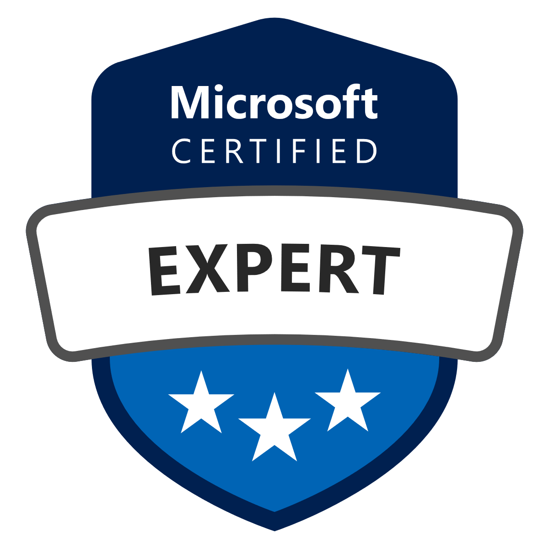
Microsoft Certified: Power Platform Solution Architect Expert Nov/2023
- Exam PL-600: Microsoft Power Platform Solution Architect

Microsoft Certified: Power Platform Developer Associate Set/2023
- Exam PL-400: Microsoft Power Platform Developer
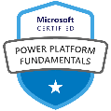
Microsoft Certified: Power Platform Fundamentals Mar/2023
- Exam PL-900: Power Platform Fundamentals

Microsoft® Certified Solutions Expert: Business Applications Jun/2019
Microsoft® Certified Solutions Associate: Dynamics 365 Mai/2018
Microsoft Specialist: Microsoft Dynamics CRM 2016 Customization and Configuration Mai/2017
Microsoft Dynamics Customization and Configuration in CRM 2013 Set/2014

Conhecimentos Técnicos
- Power Platform
  - Customização do Dataverse/Dynamics 365, Desenvolvimento de Extensões para Dataverse, Plugins, Custom Workflows, Actions/Custom API, Integrações via CRM SDK/CRM WEB API, Javascript para Formulários Model-Driven
  - Power Automate
- Linguagem de Programação C#
- Desenvolvimento de Websites utilizando XHTML, CSS, ASP, Javascript, JQuery, Bootstrap
- Banco de Dados MS SQL Server
- Programas de Design Gráfico Photoshop, Corel Draw

Outras Atividades
Instrutor de Informática (2007-2013)
- Senac - Docente (Excel) Set/2013 - Dez/2013
- Eurodata - Instrutor (Office/Hardware e Redes) Ago/2010 - Dez/2012
- Data Byte - Instrutor (Office/Hardware e Redes) Abr/2008 - Jul/2009
- Infopro Cursos & Soluções – Instrutor (Hardware e Redes)/Monitor (Método Advance CCI) Out/2007 - Mar/2010
Conserto e manutenção de computadores desde 2006
Desenvolvimento e administração de Websites Pessoais usando HTML e CSS (2003-2007)

